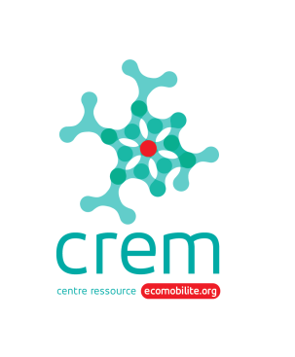
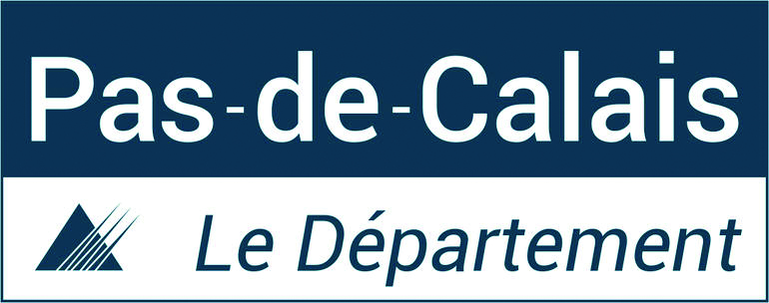

TABLEAU DE BORD DU TERRITOIRE
DEPARTEMENT DU PAS-DE-CALAIS

ETAT DES LIEUX DE LA MOBILITE SUR LE TERRITOIRE
Eléments de diagnostic mobilité – indicateurs (part modale, …)
Nombre de déplacements/jour
Motifs de déplacements
Volume de déplacements selon l’heure et le motif
Variation des densités de population/km²
Taux d’occupation des voitures | 1,07 par véhicule, volonté de passer à 1,17
Part modale déplacements en nombre et en kilomètres
Aménagements cyclables (dont stationnement) | 300 kms de véloroutes - voies vertes

Politiques publiques territoriales en cours
- Agenda 21 - Politique de développement du vélo
dates : 2013-2020

Acteurs mobilité sur le territoire

Actions menées en faveur de l’écomobilité sur le territoire ?

Marche

Vélo
- Le CG62 a commandé à un bureau d’étude une étude sur les aménagements autour de 2 collèges (Pernes + Frévent)
2015 : volonté d’augmenter vélo-éducation dans les collèges
Transports en commun

Voiture
Réalisation d’une étude par le CG62 et 59 sur l’offre de coivoiturage (carte des flux, équipements et services, …). Enquête sur 3 sites :
Aire sauvage à Colembert (sortie d’un échangeur), aire de Lumbres, 4 cantons. Attentes : vidéosurveillance, intermodalité TC, bornes de rechargement, dépose minute, abris modes doux
Réalisation d’une carte des besoins en place de covoiturage et d’un schéma cible d’aires de covoiturage. 150 aires, 5700 places à créer ou identifier.
Organisation du territoire

Aménagements en cours ou en projet sur la voierie

Acteurs et initiatives locales autour de la mobilité

Quels sont les lieux de travail, services ou loisirs qui génèrent beaucoup de déplacements ?

MOBILITE ET EMPLOI
Aides à la mobilité (financières ou matérielles) spécifiques au public en insertion ?

ECOMOBILTE SCOLAIRE
Démarches pour promouvoir l’écomobilité auprès des jeunes : ?

Actions d’établissements scolaires (ou centres de loisirs) de votre territoire mènent des actions sur la mobilité / la sécurité routière vers les élèves ?

Plus largement, y a-t-il des démarches liées à l’éducation au développement durable ?

LIENS AVEC LE CREM ET AVEC ACTEURS-RELAIS

